Министерство науки и высшего образования РФ  
ФГАОУ ВПО

Национальный исследовательский технологический университет «МИСиС»

Институт Информационных технологий и компьютерных наук (ИТКН)

Кафедра Инфокоммуникационных технологий (ИКТ)

**Отчет по лабораторной работе №6**

по дисциплине «Операционные системы и среды»

Выполнил:  
студент группы БИВТ-22-2

Шманёв Е.А.

Проверил:

Нгуен Т. М.

Москва, 2024

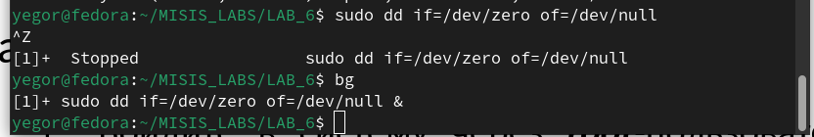Рис. 1 — Активный вызов функции **dd**, и последущий перевод в фоновый режим

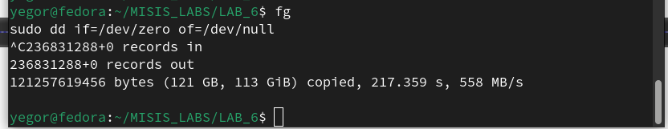Рис. 2.1 — Завершение вызова функции из первого задания.

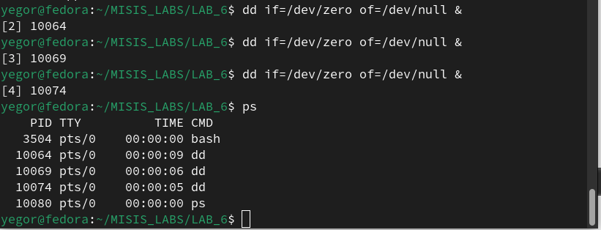Рис. 2.2 — Запустк функции еще 3 раза, но уже сразу в фоновом режиме.

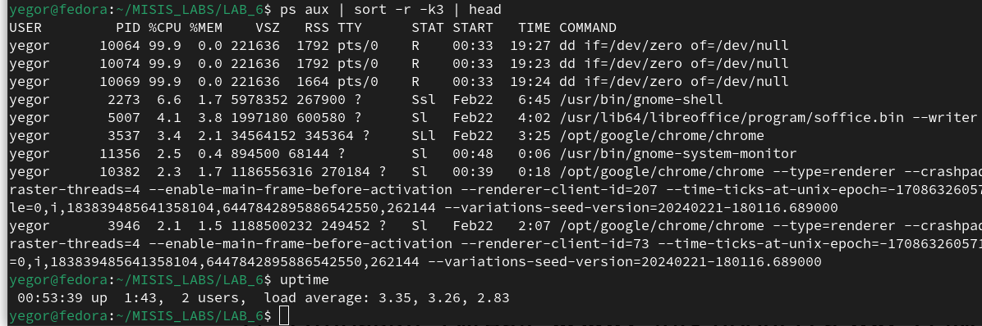Рис. 3.1 — Просмотр нагрузки системы 2-мя способами от наших фоновых процессов(ps, uptime).

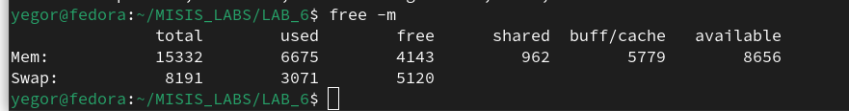Рис. 3.2 — Просмотр данных об использовании оперативной памяти.

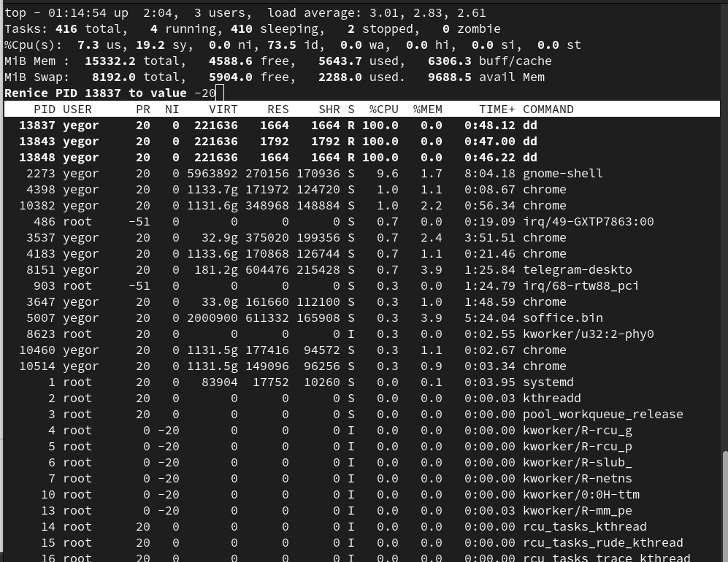Рис. 4 — Смена приоритета одному из фоновых процессов внутри **top**

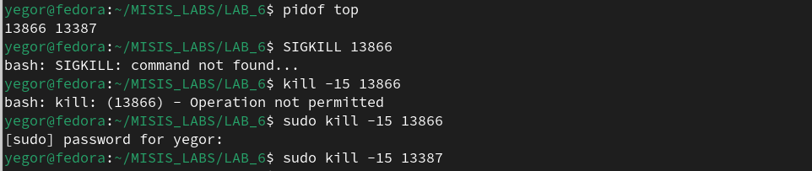Рис. 4.2 — Отправка синала SIGKILL(-15) для процесса top

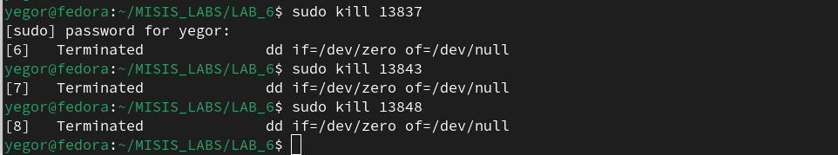Рис. 5 — Удаление всех фоновых процессов **dd**

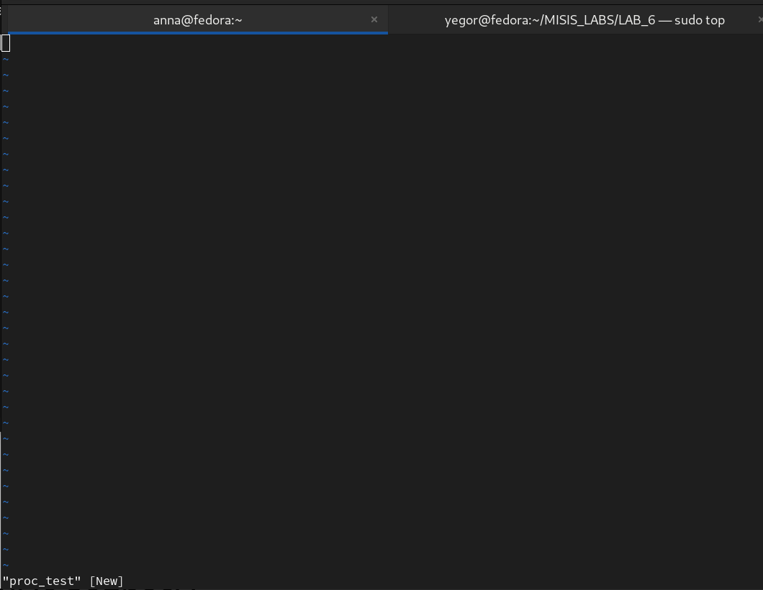Рис. 6 — Запуск vim пользователем anna

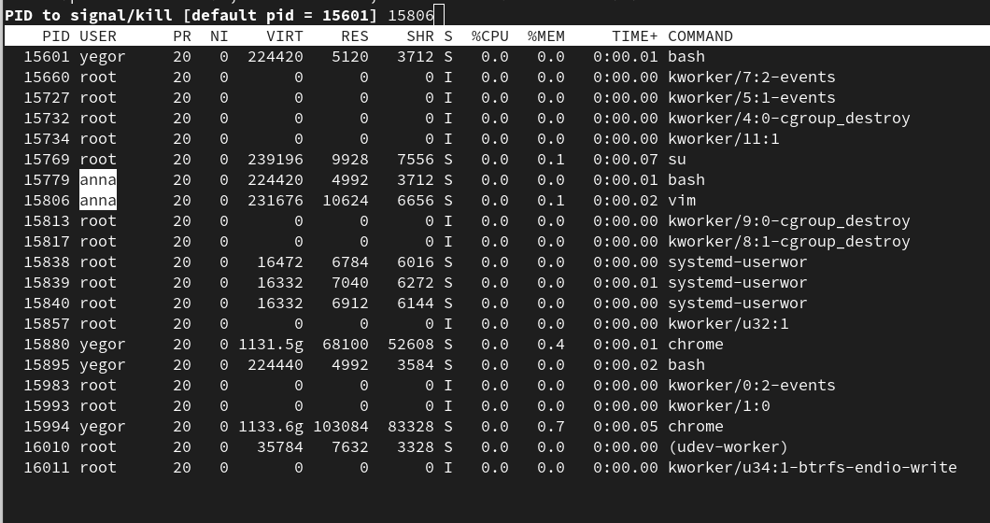Рис. 6 — Поиск и удаление процесса vim пользователя anna.

Рис. 7.1 — Поиск процесса vim пользователя anna.

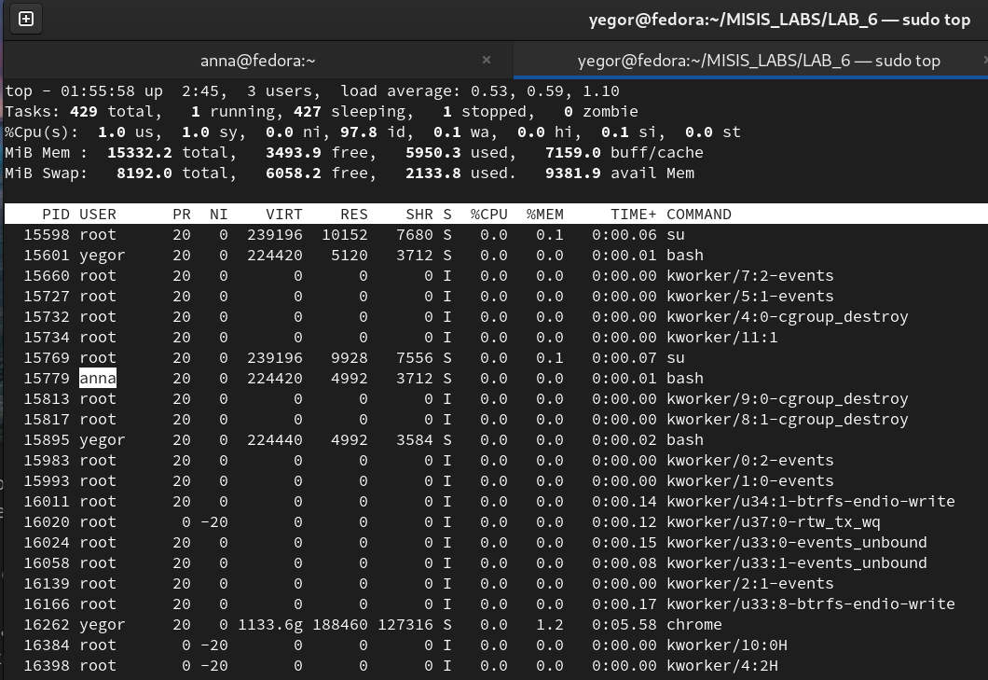Рис. 7.2 — Удаление процесса vim через top (послан сигнал 9)

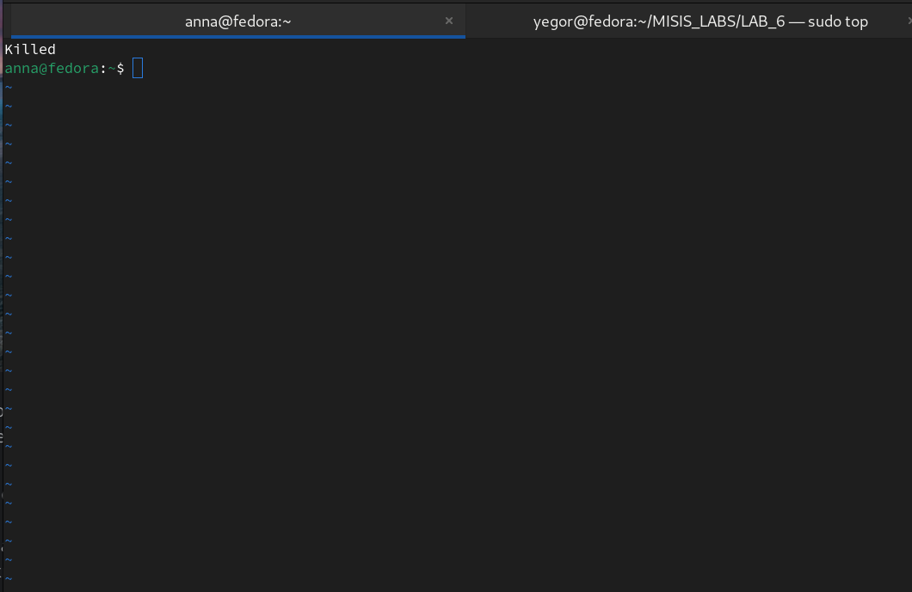Рис. 8 — Возвращение к пользователю anna. После прерывания процесса vim, процес завершился, но как видно не корректно, так как часть отрисовки интерфейса vim осталась, пришлось использовать команду clear.

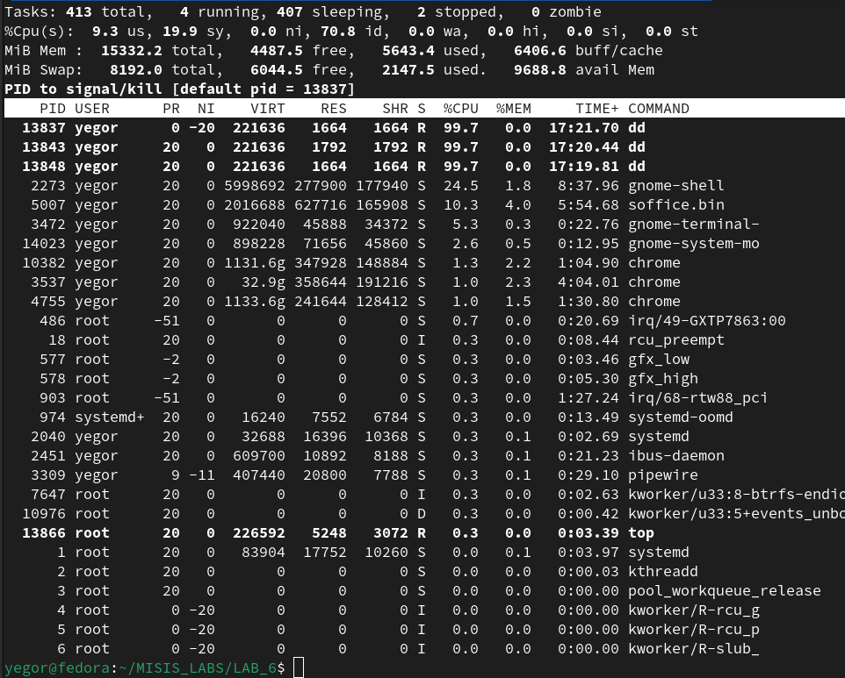**рис**

Рис. 5 — Отсановка всех фоновых сигналов **dd**

**Контрольные вопросы**

**1. Процессы в системе Linux. Что такое «Демон»?**

* **Процесс:** активная программа, выполняемая в системе
* **Демон:** фоновый процесс, работающий без взаимодействия с пользователем

**2. Как используется память в системах Linux? Что такое Swap?**

* **Оперативная память (RAM):** используется для хранения данных, необходимых для работы
* **Swap:** раздел диска, используемый для хранения данных, когда RAM переполнена

**3. Нагрузка на производительность системы.**

* **Top - команда, при помощи которой можно оценить нагрузку системы, нагрузку прогграмами**
* **uptime – выводит общую нагрузку системы за прошедшие 1, 5 и 15 минут**

**4. Команды fg, bg, sleep, jobs, ps.**

* Fg**:** перевести процесс на передний план
* bg**:** перевести процесс на задний план
* sleep**:** приостановить работу на заданное время
* jobs**:** список всех запущенных работ
* ps**:** информация о запущенных процессах

**5. Что такое сигнал? В чем разница между сигналами SIGKILL и SIGTERM? Команда kill**

* **Сигнал:** сообщение, отправленное процессу
* SIGKILL**:** принудительное завершение процесса
* SIGTERM**:** запрос на завершение процесса
* kill**:** отправка сигнала процессу

**6. Приоритеты процессов и значение «nice».**

**Приоритет -** число, определяющее, насколько важно выполнить процесс

*nice* **-** изменение приоритета процесса